Em tên là Lê Quang Anh Tuấn, mã sinh viên 21IT116.

Hôm nay em quay video trình bày các bước thực hiện bài giữa kỳ của em.

Đầu tiên là giữa kỳ em sử dụng firebase, firestore để lưu trữ dữ liệu và authentication để thực hiện đăng nhập.

Em sử dụng expo go để chạy phần mềm thuận tiện hơn

Ở đây có 4 file chính là file App.js, LoginScreen.js, SignUpScreen.js, và HomeScreen.js

App.js là file khởi tạo khi chạy phần mềm trong đó điều hướng tới các trang khác như đăng ký đăng nhập và trang khi đăng nhập.

LoginScreen.js là file để code phần đăng nhập vào trang chính

SignUpScreen.js là trang đăng ký vào firebase

Và trang chính là HomeScreen gồm thêm chỉnh sửa xóa sản phẩm, bây giờ em xin tiến hành demo

Đầu tiên chạy lên npx expo start để chạy expo

Hiển thị mã QR có thể quét trên ios và android

Bây giờ em xin demo trên android máy áo sau đó em xin quay video bằng máy điện thoại khi quét

Em đã thực hiện bước đăng ký, tiếp theo đăng nhập vào trang chính với email và mk đã tạo

Đầu tiên là bước thêm sản phẩ, khi thêm sản phẩm ở dưới là danh sách sản phẩm hiện tại đang có và cũng đã lưu trong firestore

Tiếp theo là bước chỉnh sửa sản phẩm, sản phẩm cập nhật đã được hiển thị ở dưới và trong firestore cũng sửa đổi theo.

Cuối cùng là bước xóa sản phẩm, sản phẩm đã được xóa và biến mất khỏi danh sách lẫn firestore

Và đó là demo bài giữa kỳ của em, em xin cảm ơn.

Các bước chi tiết

B1. Thiết lập firebase, lẫn cài đặt expo go

các bước tạo project trên firebase không được đề cập ở đây, khi tạo web project thì sẽ hiển thị các dòng để kết nối như sau

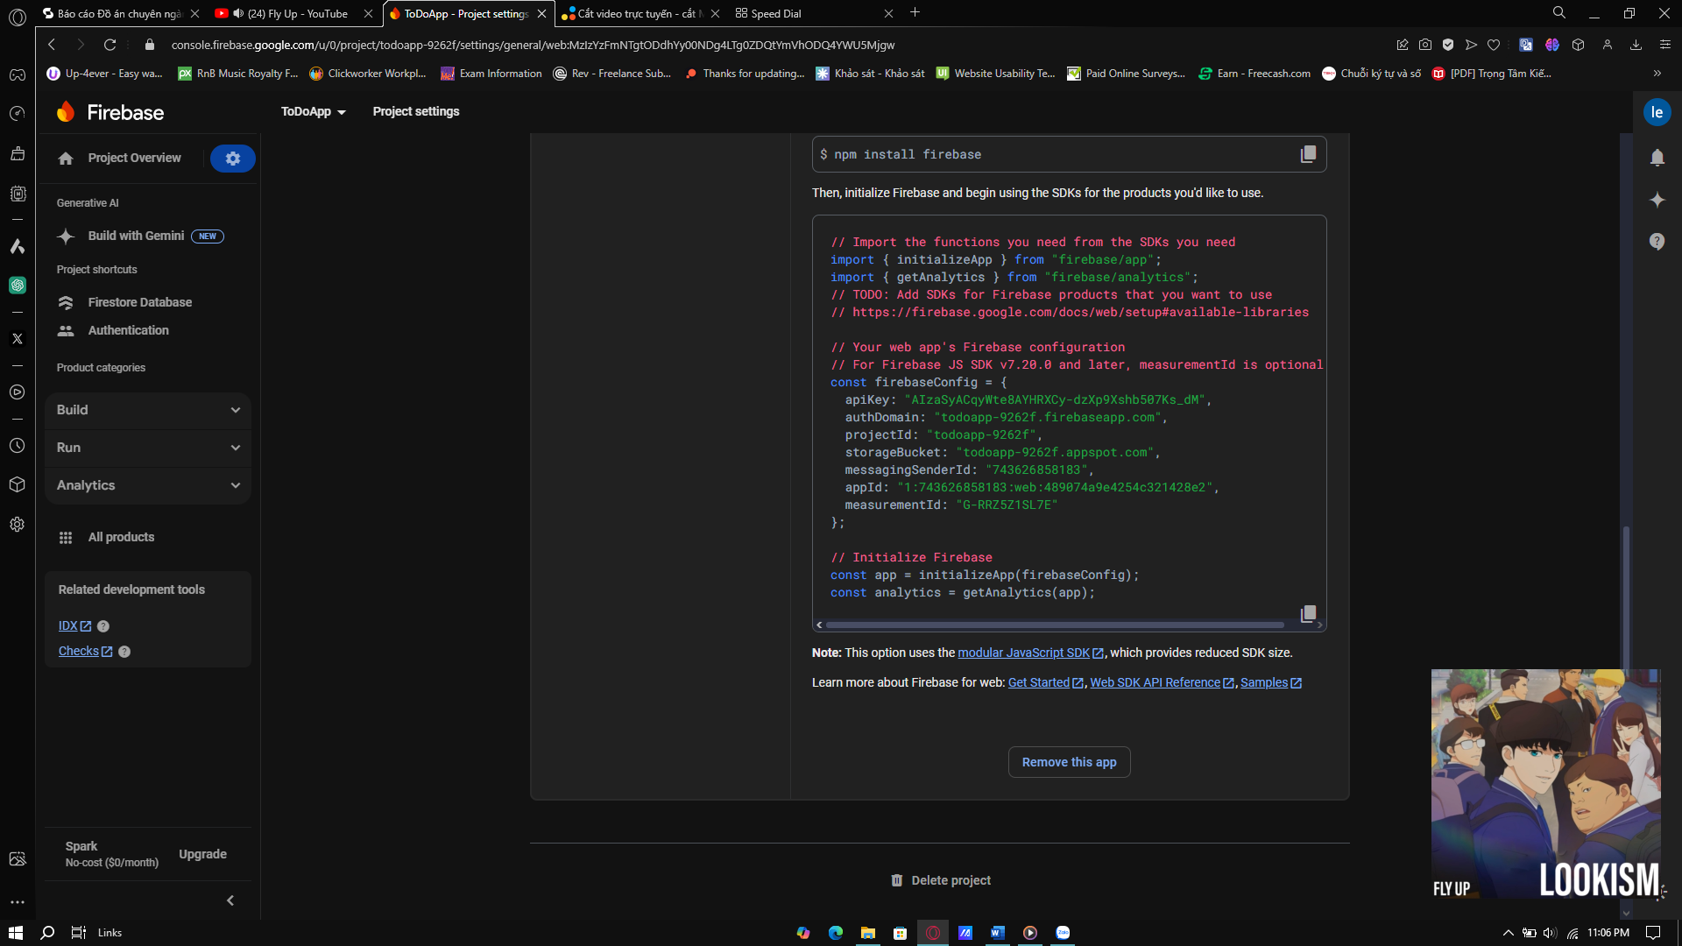

Dán code của firebase vào file firebase.js kết quả như sau:  
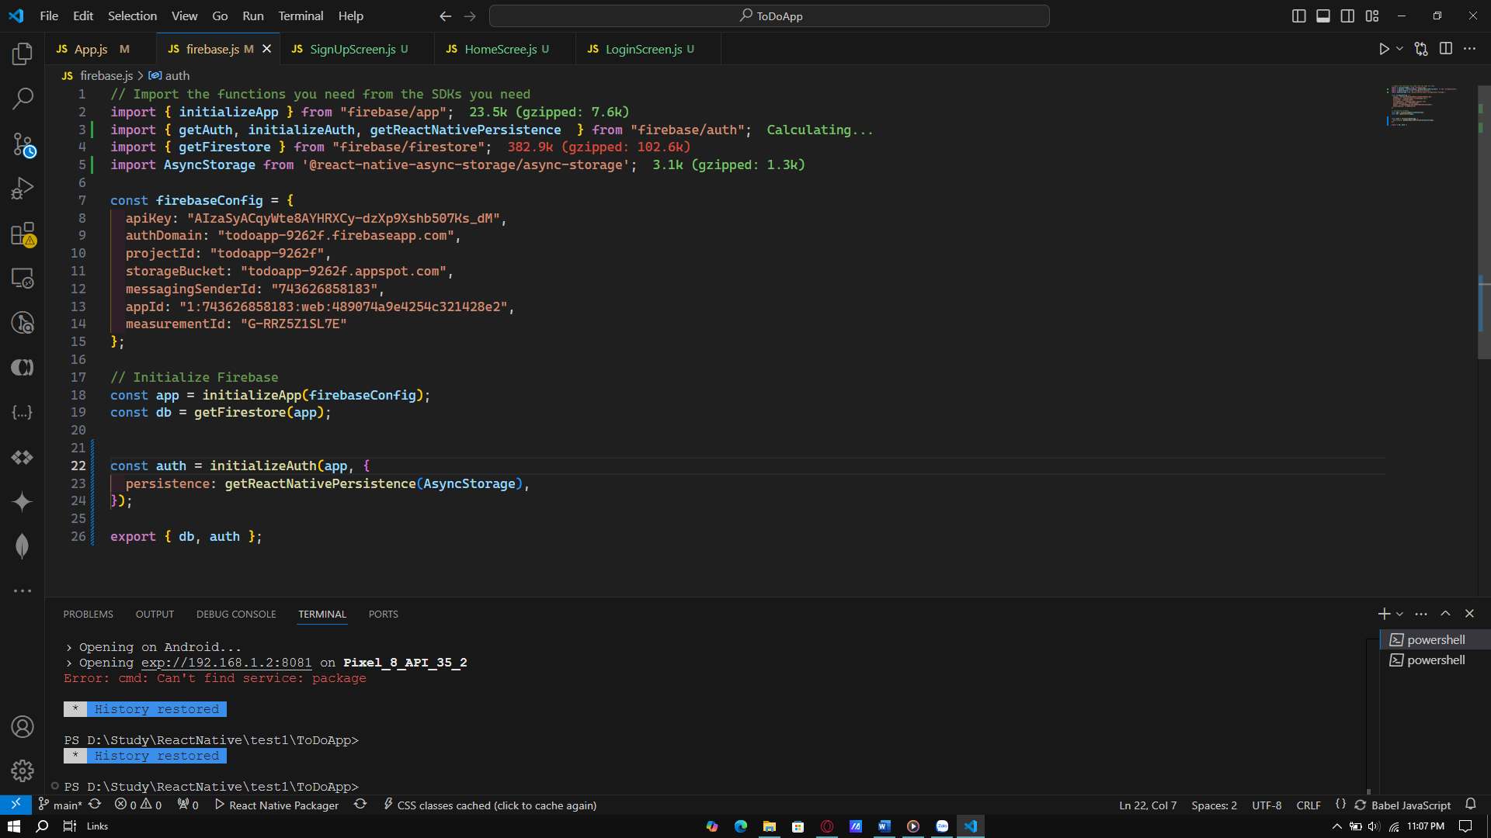

Trong file này có thêm cả auth dành cho đăng nhập đăng ký và db để lưu trữ dữ liệu.

B2. Tạo nav cho điều hướng các trang khi khởi chạy

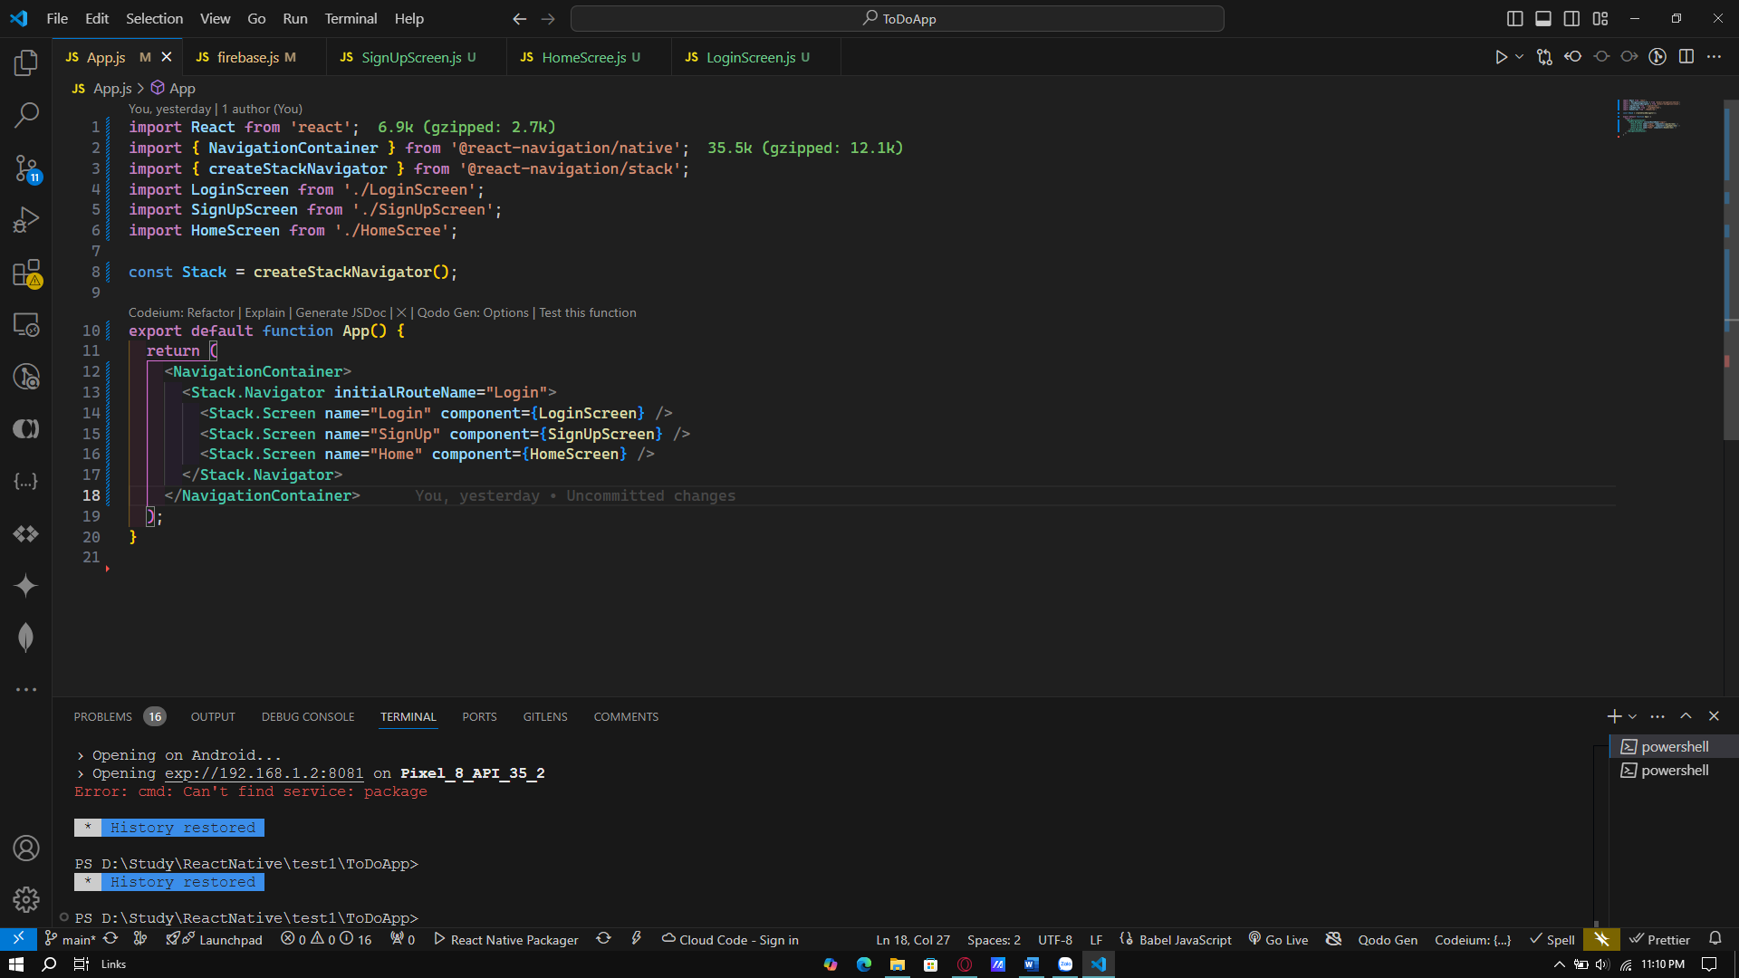

ở đây khi khởi chạy trang loginScreen sẽ chạy đầu tiên

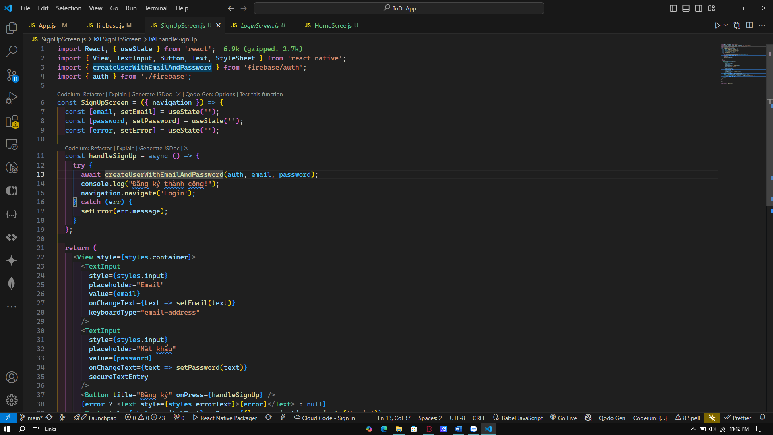

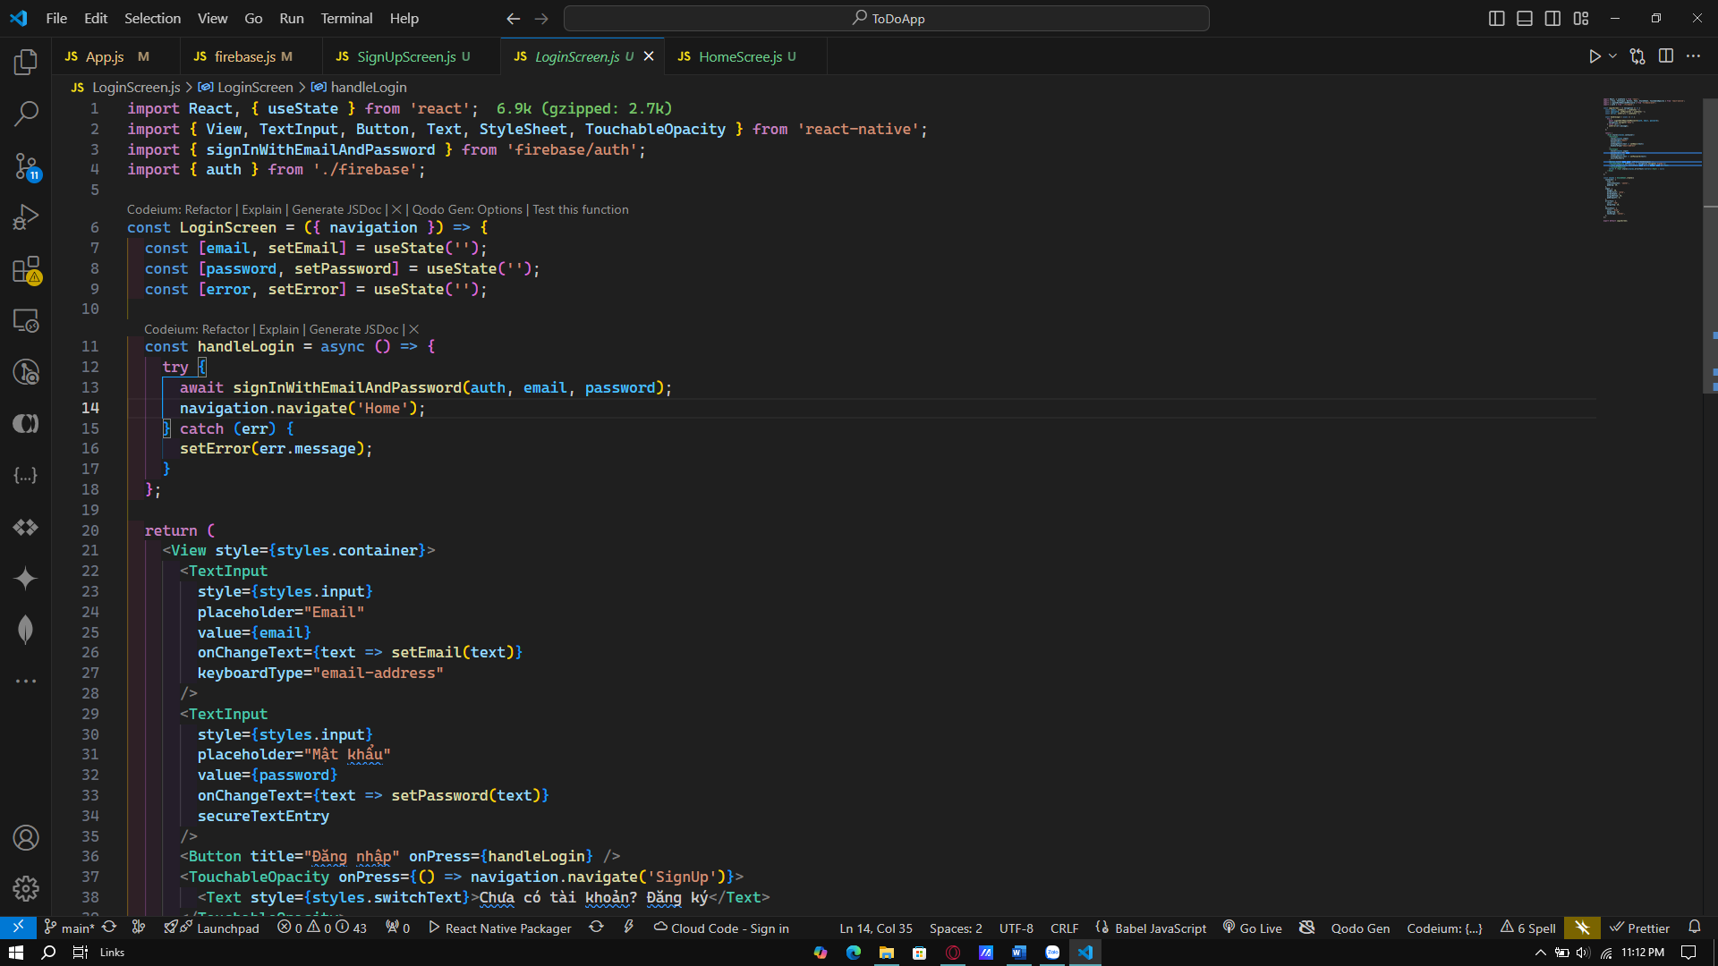

Lập trình đăng ký và đăng nhập.

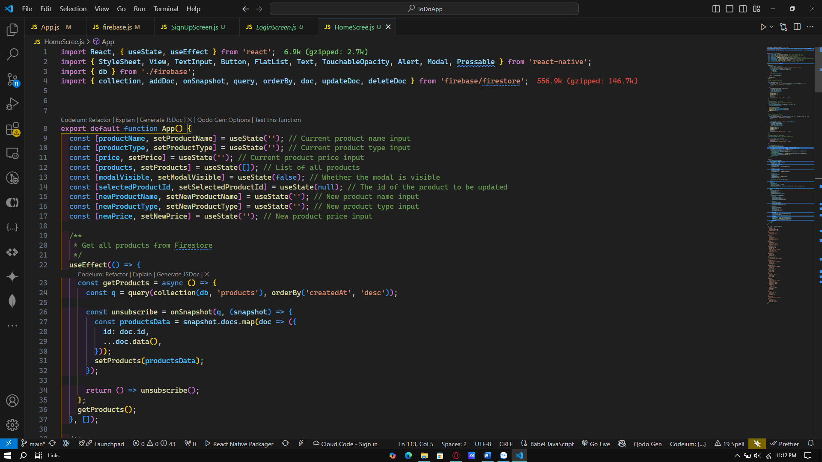

Lập trình trang chính

Khi đã hoàn thành xong, khởi chạy terminal, chạy lệnh expo go để thực hiện chạy phần mềm